
ESCUELA SUPERIOR POLITÉCNICA DEL LITORAL
Instituto de Ciencias Matemáticas
CÁLCULO DIFERENCIAL – Paralelo 13
Lección No. 01 – 10/Noviembre/2008

Nombre:

Tema No. 1 (30%) Ángulos

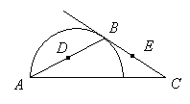
La figura mostrada es una semicircunferencia. Si es un punto tangente a ella y , calcule la medida de en grados sexagesimales.

Solución:
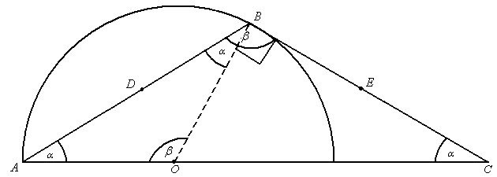

Tema No. 2 (30%) Longitud de la Circunferencia

Si es un cuadrado, es punto medio del lado y , calcule la longitud de la circunferencia.
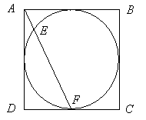

Solución:

Tema No. 3 (30%) Segmento Circular

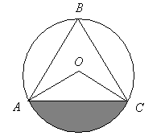
Si con los puntos se ha formado un triángulo equilátero, luego se lo ha inscrito en un círculo de centro con , calcule el área del segmento circular.

Solución:
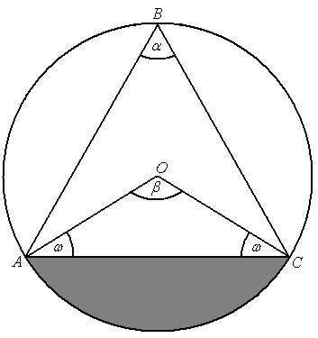

Tema No. 4 (10%) Polígonos inscritos

Califique la siguiente proposición como verdadera o falsa. Justifique su respuesta.

La longitud de lado del hexágono regular inscrito en un círculo es igual a la longitud de su radio .
Solución:

